《职业生涯规划-寻找职场北极星》
王吉凤
课程背景：
场景1：学生
60年代计划经济包分配工作；70年代在过渡；80年代自由择业；千禧（Y）年代学历过剩，不少人面临毕业即失业；Z年代内倦、躺平、焦虑绕身。
如果对未来的职业有认知并具有预期就有更多的时间做准备，择业准备期前置到学业期。以终为始，对于中学生也方便谋划未来，学业方向做出选择。
场景2 ：职场新秀
从学生身份转变为职场人发生很多不同，学业的路径很清晰而进入社会后职业路径的探索还是需要有人指路才会少走弯路。本课程可以做到知行合一，每一步都成为下一步的垫脚石，步步为营。
是否该花点时间立体思考一下自己是怎样的？尽管父母、老师都在为我们着急，而人生路长终究是自己买单，多些了解才能更好决策，努力固然重要，战术的勤奋掩盖不住战略的懒惰。
课程收益：
1.用生涯“魔镜”照一照，发现未知的自己。
2.找到自己的职业入口。
3.制订出一份2-3年的个人提升清单，不断精进能力，抓取可迁移能力的培养。
4.学业为职业做准备，先人一步。
课程对象：
青少年、职场新秀及新生代员工。
课程时间：
6H-9H，视人数调整
课程特色：
系统性：科学理论+实践工具
测评性：测试结果深度解读，发现未知的自己
工具性：拿来即用的工具，打造专属自己的生涯规划
成果输出：
完成一套个人生涯蓝图；正确使用生涯探索工具
课程大纲：

第一篇 向内探索-认识自我
第一节 认识自我的四种方法（约哈里之窗；SWOT分析；四叶草工具；360度评估）

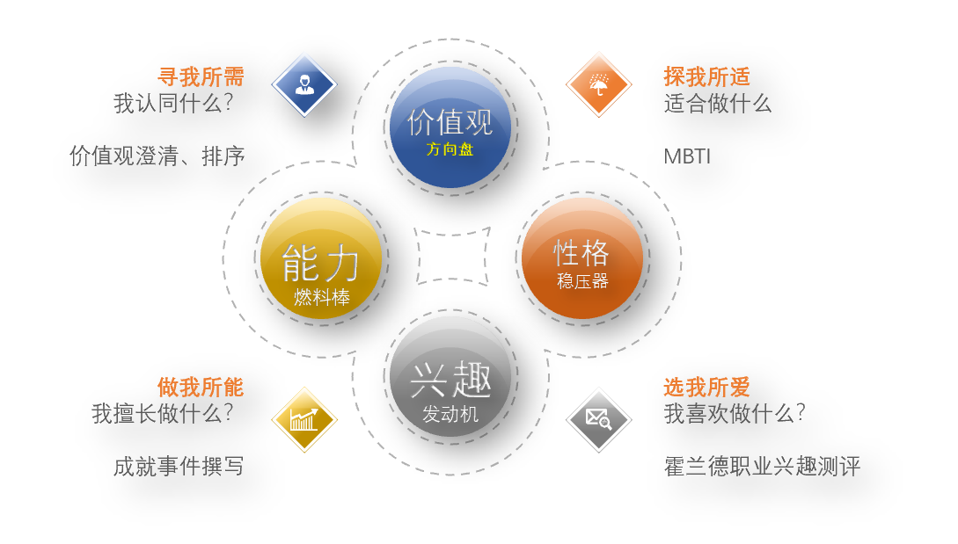

第二节 梳理自我初步认知
收获：5个测评；2个模型；2个工具，梳理出一份自我初步认知

第二篇 向外探索-认识社会
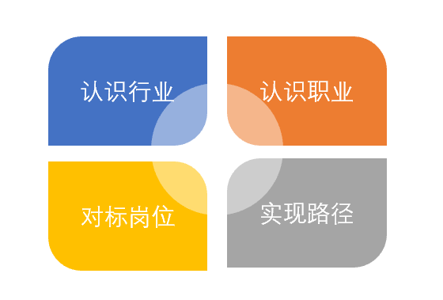
第一节 认识行业
1.初识行业
2.行业发展前景与人才结构需求
3.区域经济分析
第二节 分析职业环境
1.企业认知
2.企业发展上下游企业
3.行业龙头企业
4.企业调研
第三节 对标岗位
1.岗位认知
2.企业发展阶段
3.企业领导人
4.岗位需求（工作活动、工作条件、对员工要求、专业评估）
5.晋升通道
第四节 实现路径
1.学校环境分析及家庭环境七分析
2.生涯人物访谈
3.参加招聘会
第三篇 生涯规划-助力发展
第一节 职业定向
1.种下生涯树
2.决策平衡单
第二节 生涯规划
1.目标分解
2.差距分析
3.行动计划
4.职业生涯规划评估与调整
第三节 学涯规划
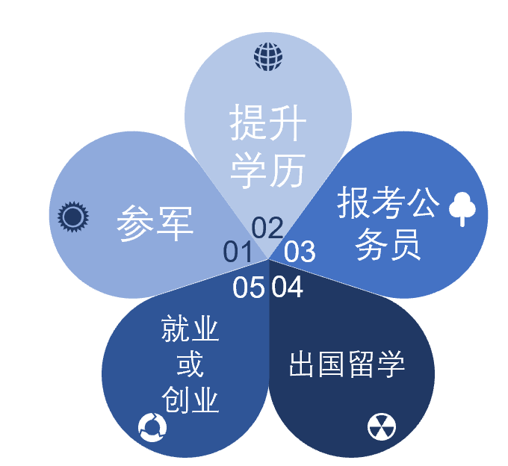
1.做好第一选择
2.规划学业


姓名：王吉凤
资质：管理学学士（人力资源管理）；工商管理硕士（企业管理）；国家二级心理咨询师；绩效改进师；职业生涯规划咨询师
从业：某集团法务服务公司-运营支持总监（七家分公司）
某珠宝公司培训督导总监（自营+联营1800家；自有展厅4家）
MUJOSH全国培训经理（自营+加盟700家）
S.T.Dupont培训经理（法国都彭-国际二线品牌）
擅长：人效提升，以终为始之学习型团队打造，核心人才培养。
从0至1打造培训团队赋能品牌（新人培训覆盖率100%，产品培训覆盖率96%）。
关键及核心人才培养，提升内部造血功能，镜片配镜率提升40%+，核心店铺业绩提升30%+，店长培养速度匹配新店开业速度；展厅超标完成业绩20%+。
标准手册编辑、培训、落地、跟进，《招聘手册》、《产品手册》、《服务手册》、《运营手册》、《项目手册》等。

